Качество обучения участников ОГЭ в образовательных организациях
Чугуевского муниципального округа
в разрезе профильных направлений
в 2025 году

В качестве показателя уровня достигнутых образовательных результатов в ОО муниципалитета может учитываться качество обучения. Анализ проведен по трем основным профильным направлениям (группам предметов):
– естественно-научному (русский язык, математика, биология и/или химия);
– гуманитарному (русский язык, математика, обществознание и/или история и/или литература и/или английский язык);
– физико-математическому (русский язык, математика, физика и/или информатика).
Для анализа выбирались ОО с числом участников экзамена 10 и более человек. Результаты ОО с количеством участников менее 10 человек по всем трем профильным направлениям в результирующих диаграммах не представлены (данные ОО выделены курсивом в результирующих таблицах).
Поскольку во всех направлениях (группах предметов) содержатся обязательные предметы (русский язык и математика), можно заметить, что качество обучения по разным направлениям внутри одной образовательной организации близки друг к другу, а также по этой же причине качество обучения по русскому языку и математике влияет на качество обучения по всем трем направлениям обучения.

Качество обучения в образовательных организациях
Чугуевского муниципального округа по профильным направлениям

№ | Образовательная организация | Естественно-научное направление |  | Гуманитарное направление |  | Физико-математическое направление
№ | Образовательная организация | Кол-во участников, чел. | Качество обучения, % | Кол-во участников, чел. | Качество обучения, % | Кол-во участников, чел. | Качество обучения, %
1 | МКОУ СОШ им. А. А. Фадеева с. Чугуевка Чугуевский МО | 180 | 47,22 | 166 | 48,19 | 149 | 44,97
2 | МБОУ СОШ № 2 с. Чугуевка Чугуевский МО | 145 | 62,07 | 149 | 57,05 | 125 | 58,40
3 | МКОУ СОШ № 3 с. Булыга-Фадеево Чугуевский МО | 29 | 24,14 | 23 | 26,09 | 20 | 30,00
4 | МКОУ СОШ № 4 с. Кокшаровка Чугуевский МО | 18 | 38,89 | 12 | 25,00 | 12 | 25,00
5 | МКОУ СОШ № 5 с. Шумный Чугуевский МО | 7 | 14,29 | 5 | 0,00 | 4 | 0,00
6 | МКОУ СОШ № 6 с. Самарка Чугуевский МО | 32 | 28,13 | 30 | 26,67 | 32 | 28,13
7 | МКОУ СОШ № 7 с. Новомихайловка Чугуевский МО | 10 | 50,00 | 15 | 33,33 | 10 | 50,00
8 | МКОУ СОШ № 8 с. Уборка Чугуевский МО | 15 | 53,33 | 14 | 57,14 | 17 | 52,94
9 | МКОУ СОШ № 9 с. Каменка Чугуевский МО | 7 | 71,43 | 6 | 83,33 | 8 | 87,50
10 | МКОУ СОШ № 10 с. Цветковка Чугуевский МО | 6 | 66,67 | 4 | 100,00 | 4 | 100,00
11 | МКОУ СОШ № 11 с. Верхняя Бреевка Чугуевский МО | 9 | 22,22 | 6 | 16,67 | 6 | 16,67
12 | МКОУ СОШ № 14 с. Ленино Чугуевский МО | 6 | 16,67 | 4 | 0,00 | 4 | 0,00
13 | МКОУ СОШ № 15 с. Соколовка Чугуевский МО | 34 | 35,29 | 28 | 28,57 | 27 | 37,04
14 | Филиал МКОУ СОШ № 6 с. Самарка в с. Заветное Чугуевский МО | 2 | 100,00 | 3 | 66,67 | 3 | 100,00
15 | МКОУ ООШ № 21 с. Пшеницыно Чугуевский МО | 2 | 50,00 | 3 | 33,33 | 2 | 50,00
16 | МКОУ ООШ № 22 с. Изюбриный Чугуевский МО | 8 | 37,50 | 6 | 33,33 | 7 | 28,57
17 | МКОУ ООШ № 20 с. Березовка Чугуевский МО | 6 | 83,33 | 4 | 75,00 | 4 | 75,00

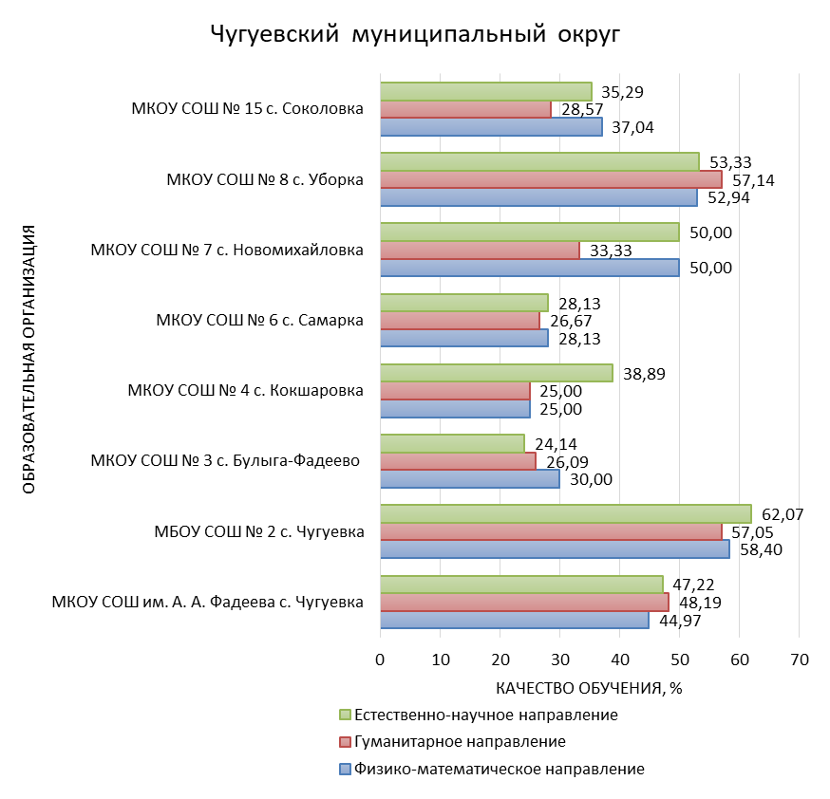

Рис. Качество обучения в образовательных организациях
Чугуевского муниципального округа по направлениям групп предметов.

В ОО Чугуевского муниципального округа нет четкой тенденции к преобладанию качества обучения по какому-либо из направлений. Следует обратить внимание на большой разрыв в качестве обучения по гуманитарному направлению и двум другим в МКОУ СОШ №7 с. Новомихайловка.

